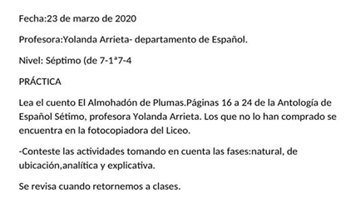

Antología aquí:

[https://www.google.com/url?sa=t&source=web&rct=j...](https://www.google.com/url?sa=t&source=web&rct=j&url=http://www.ataun.net/bibliotecagratuita/Cl%C3%A1sicos%20en%20Espa%C3%B1ol/Horacio%20Quiroga/El%20almohad%C3%B3n%20de%20plumas.pdf&ved=2ahUKEwjC_fjKz67oAhVudt8KHa-0AWMQFjAAegQIARAB&usg=AOvVaw0NO4qbZ9LnP8kz82FAjlUP&fbclid=IwAR3_82et9xXM6u7zm6y8TX7RpTfcjllgxac2vN5rw7wrCosFOXpBpoJyFV8)